[条件不同，图像重叠？天津医科大学基础医学院JCI研究遭质疑](https://mp.weixin.qq.com/s?__biz=MzkyNzY3NzY3Nw==&mid=2247502035&idx=3&sn=856099d98d4629a3c32697ddabe7d3d9)

[学术深瞳](javascript:void(0);)2025-04-27 12:43:33广东

近日，《The Journal of Clinical Investigation》**（IF：13.37；Q1）**期刊2018年发表的宫颈癌机制研究**‘Ubiquitin-specific protease 7 sustains DNA damage response and promotes cervical carcinogenesis’ 去泛素化酶USP7通过维持DNA损伤反应促进宫颈癌发生**（doi: 10.1172/jci120518 ）受到评论质疑。该研究由Dongxue Su , Shuai Ma , Lin Shan , Yue Wang , Yuejiao Wang , Cheng Cao , Beibei Liu , Chao Yang , Liyong Wang , Shanshan Tian , Xiang Ding , Xinhua Liu , Na Yu , Nan Song , Ling Liu , Shangda Yang , Qi Zhang , Fuquan Yang , Kai Zhang , **Lei Shi**（通讯作者） 共同完成，通讯单位为天津医科大学肿瘤研究所暨医院，天津医科大学基础医学院。

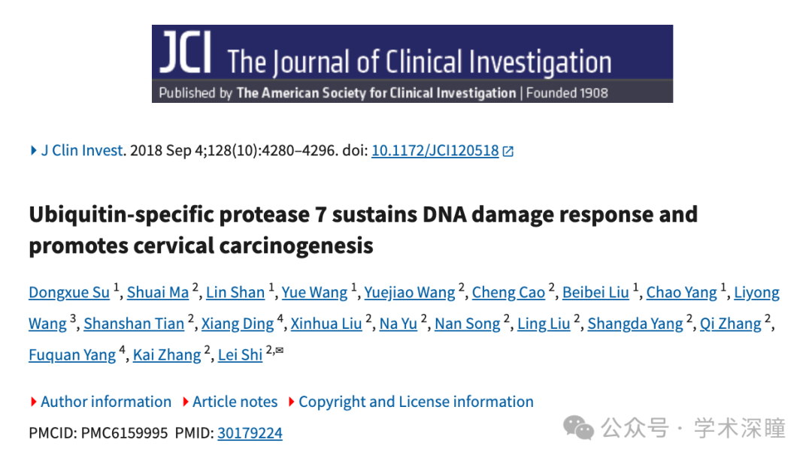

**2025年4月评论人Sholto David指出：**

图 8B：有一个重复的板。我添加了红色矩形来显示我所指的位置。请作者检查并评论一下好吗？

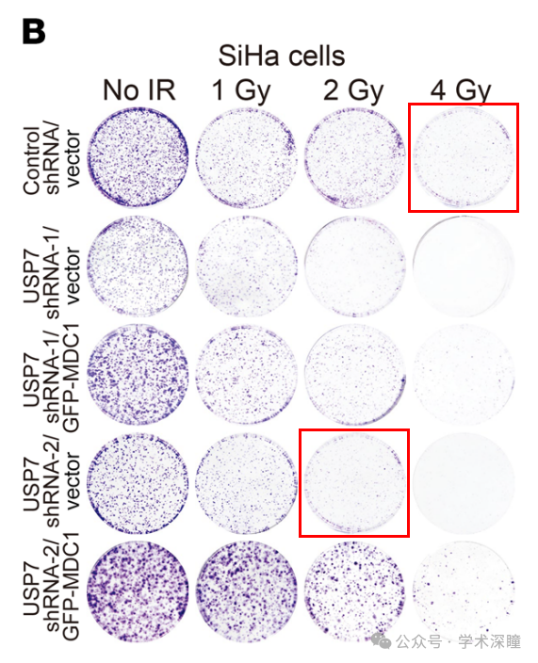

消息来源：

https://pubpeer.com/publications/BB2BB1B254EBA1014A7E1130535382#0

如需论文查重，请联系QQ号3953278353

